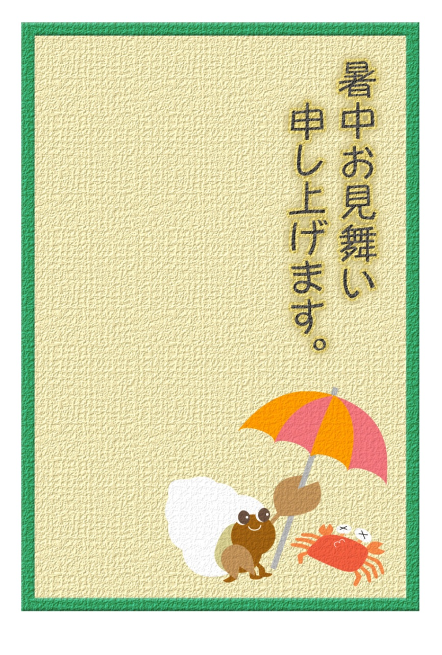

二〇〇五年 八月　日高正子

暑い毎日が続きますが

皆様いかがお過ごしですか。

まだまだこの猛暑もつづきそうですが、

体調を崩されぬよう

十分に気をつけてください。